乌当区人民政府关于《贵阳市中心城区控制性详细规划（细则）—乌当组团茅草单元WD-07-03地块规划方案》的公示
依据《贵阳市城市总体规划（2011-2020年）》（2017年修订）、《贵阳市中心城区控制性详细规划（总则）——乌当组团》等上位规划，乌当区人民政府组织编制完成《贵阳市中心城区控制性详细规划（细则）—乌当组团茅草单元WD-07-03地块规划方案》，根据《中华人民共和国城乡规划法》《贵阳市控制性详细规划管理办法》等相关法律法规和规章要求，现将规划方案主要内容予以公告，广泛征求社会意见。
公告时间：自公告之日起10工作日。
联 系 人：瞿永祝（13985576187）
武王菡巍（13984099693）
传 真：85829384（传真）
电子邮箱：1325442033@qq.com

乌当区人民政府
2022年10月13日

第一条 地块边界
茅草单元WD-07-03地块位于乌当组团北部。规划边界西至128县道，南至规划高穴东路，北至国药控股贵州医药公司，东至自然山体。地块规划总用地面积53.00公顷。
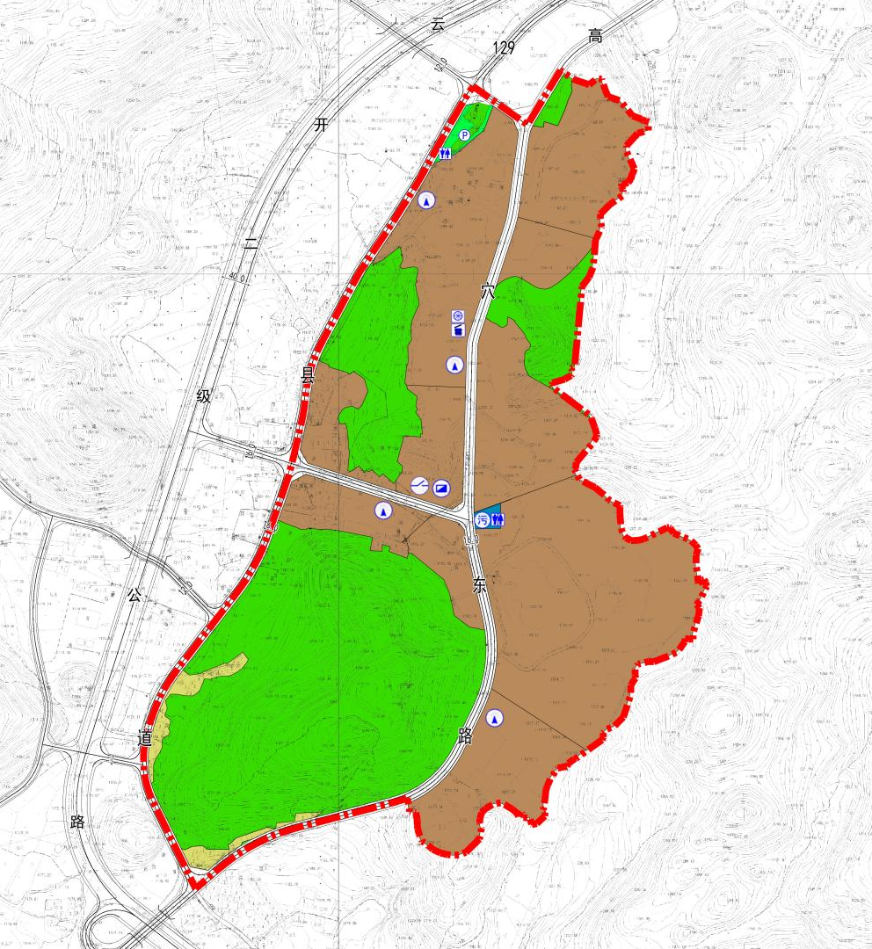

`

第二条 道路交通
道路体系为：
主干道：云开二级公路；
支 路：129县道、高穴东路等。

第三条 开发控制
地块规划总建筑量不超过69.85万平方米。主要为工业建筑、村庄建筑，现状居住人口120人（主要为现状人口）。

地块  编号 | 用地  面积  （公顷） | 建设  用地  面积  （公顷） | 总  建筑量  （万平方米） | 居住  建筑  总量  （万平方米） | 居住  人口  （人）
WD-07-03 | 53.00 | 32.39 | 69.85 | 0 | 120

第四条 地块细则
